МИНИСТЕРСТВО НАУКИ И ВЫСШЕГО ОБРАЗОВАНИЯ
РОССИЙСКОЙ ФЕДЕРАЦИИ

ФЕДЕРАЛЬНОЕ ГОСУДАРСТВЕННОЕ АВТОНОМНОЕ ОБРАЗОВАТЕЛЬНОЕ УЧРЕЖДЕНИЕ ВЫСШЕГО ОБРАЗОВАНИЯ

НОВОСИБИРСКИЙ НАЦИОНАЛЬНЫЙ ИССЛЕДОВАТЕЛЬСКИЙ ГОСУДАРСТВЕННЫЙ УНИВЕРСИТЕТ

Факультет информационных технологий
Кафедра параллельных вычислений

ОТЧЕТ

О ВЫПОЛНЕНИИ ЛАБОРАТОРНОЙ РАБОТЫ

«Низкоуровневая работа с периферийными устройствами»

студента 2 курса, 24211 группы

09.03.01 – «Информатика и вычислительная техника»

Преподаватель:

Новосибирск 2025

СОДЕРЖАНИЕ

ЦЕЛЬ 3
ЗАДАНИЕ 3
ОПИСАНИЕ РАБОТЫ 4
ЗАКЛЮЧЕНИЕ 6
Приложение 1 7

ЦЕЛЬ
Ознакомиться с началами низкоуровневого программирования
периферийных устройств на примере получения информации о доступных
USB-устройствах с помощью библиотеки libusb.

ЗАДАНИЕ
Реализовать программу, получающую список всех подключенных к
машине USB устройств с использованием libusb. Для каждого
найденного устройства напечатать его класс, идентификатор
производителя и идентификатор изделия. За основу для разработки
можно взять программу, приведенную в листинге 1.
2. Изучить состав и характеристики обнаруженных с помощью
реализованной программ USB устройств.
3. Дополнить программу, реализованную в п. 2 функцией печати
серийного номера USB устройства. Для написания функции
рекомендуется использовать функции libusb_open, libusb_close,
libusb_get_string_descriptor_ascii для печати поля iSerialNumber
дескриптора устройства.
4. Составить отчет по лабораторной работе. Отчет должен содержать
следующие пункты:
титульный лист,
цель лабораторной работы,
полный компилируемый листинг реализованной программы и
команды для ее компиляции,
описание обнаруженных USB-устройств,
вывод по результатам лабораторной работы.

ОПИСАНИЕ РАБОТЫ
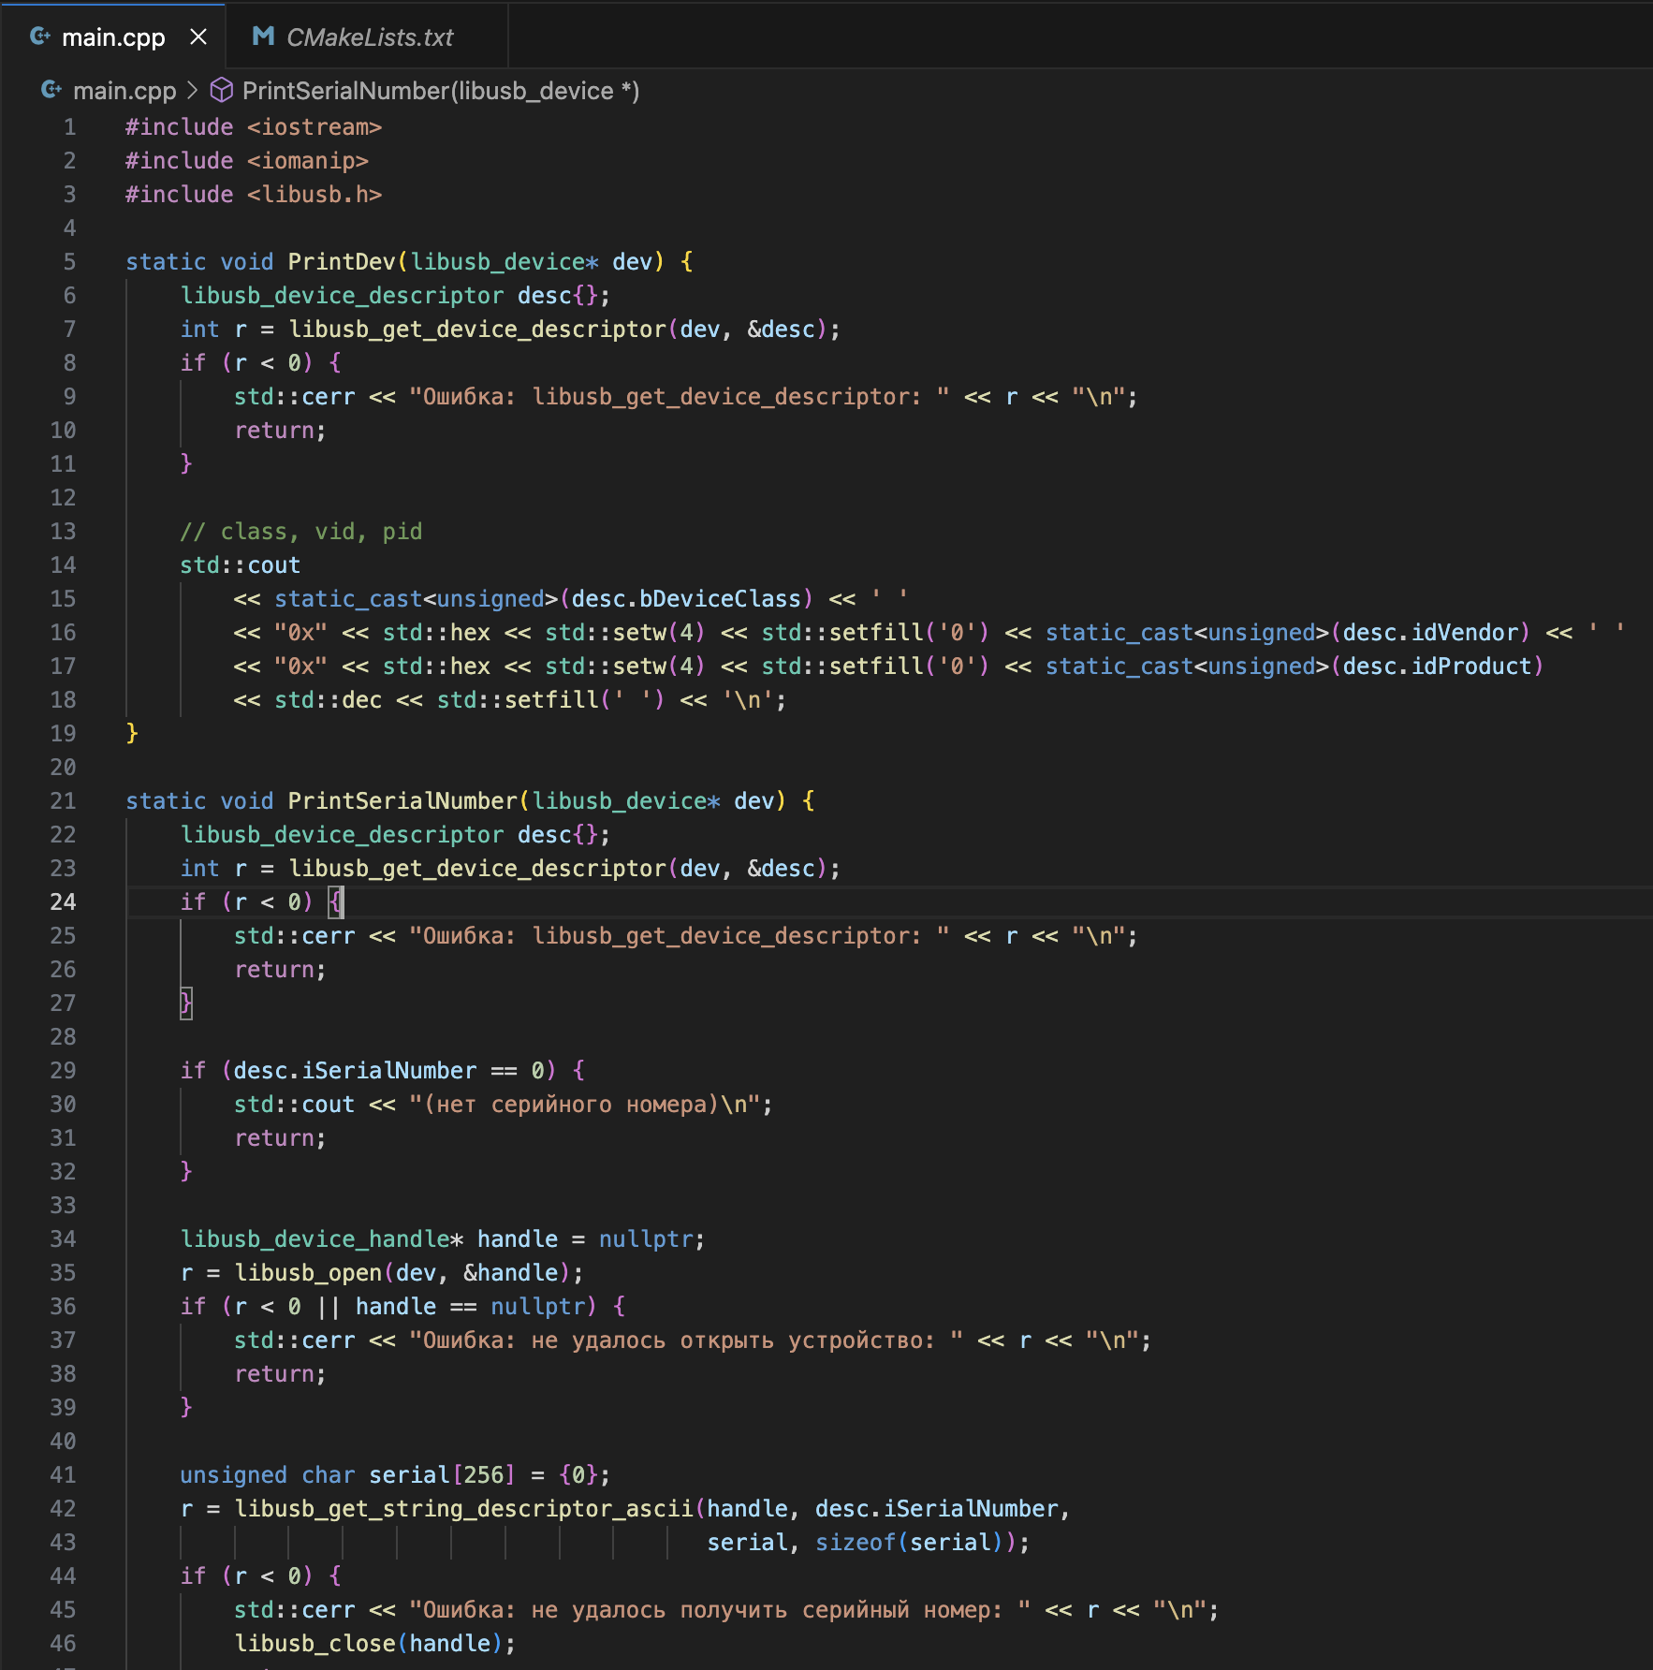
С использованием библиотеки libusb я написал программу, получающую информацию о всех подключенных USB устройствах и печатающую класс устройства, идентификатор производителя, идентификатор изделия и серийный номер USB устройства.

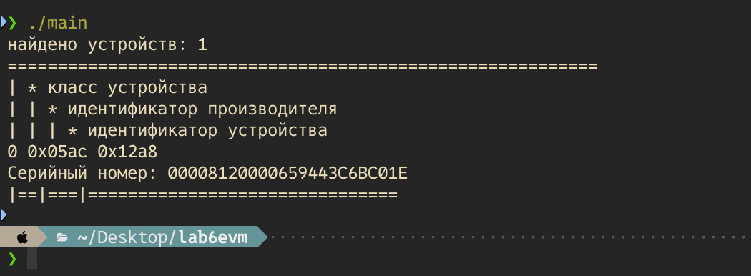
После компиляции получили вывод:

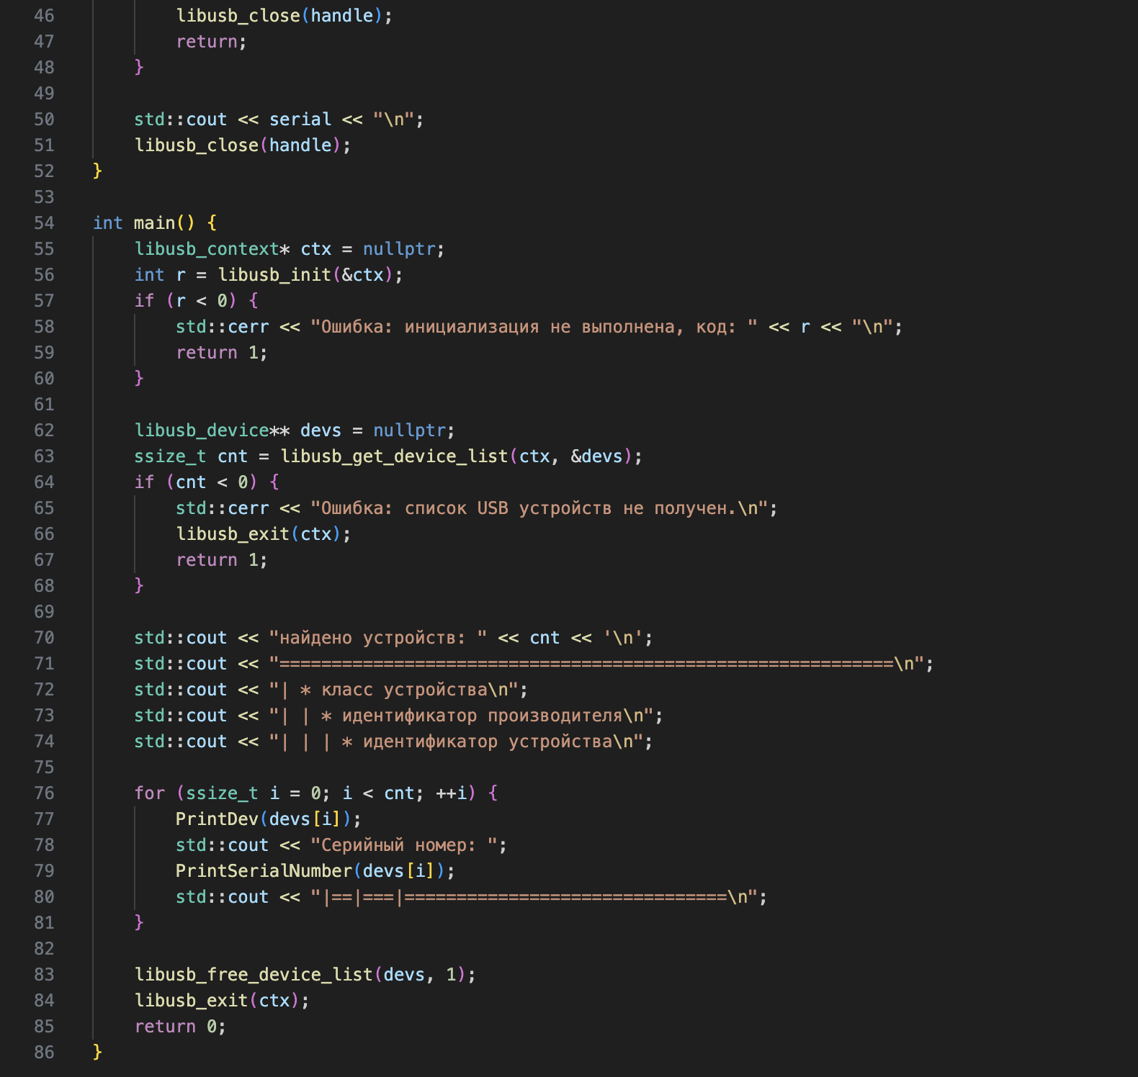
ЗАКЛЮЧЕНИЕ
В ходе работы я ознакомился с библиотекой libusb, предназначенной для взаимодействия с USB устройствами, вывел базовую информацию о подключенных устройствах, написав программу

Приложение 1

